«Воспитание, созданное самим народом
и построенное на народных началах,
имеют ту воспитательную силу, которой
нет в самых лучших системах,
основанных на абстрактных идеях или
заимствованных у других народов».
К.Д.Ушинский

В настоящее время, в период тяжёлых экономических и социальных условий, в период падения духовности и нравственных принципов, народная культура, традиции русского народа стираются. Понимая это нельзя быть равнодушным к истокам – национальной культуре, пребывающей в некоторой степени в кризисе. Именно сейчас в период нестабильности в обществе, возникает необходимость знакомить детей с лучшими традициями нашего народа.
Ранний период жизни ребёнка во многом зависит от взрослых, воспитывающих малыша. Прекрасно, если родители наполняют жизнь ребёнка светом добра и ласки, если способны обогатить среду, в которой он растёт. А народное поэтическое слово, как раз и сможет обогатить эту духовную среду. Результатом мой работы стал проект "Фольклор для малышей», который применяю в работе с детьми на непосредственной образовательной деятельности, часы досуга.
Цель проекта: развитие личности ребёнка, его внутреннего и духовного мира, успешное овладение родным языком, по средствам народного творчества и народных традиций.
Для реализации данной цели поставила следующие задачи:
1.Создание развивающей среды для приобщения детей к культуре русского народа;
2.Ознакомление малышей с русским народным творчеством (потешки, сказки, песни, хороводы, игры и др.) в разных видах деятельности;
3. Воспитание интереса к художественной литературе, формирование способности к целостному восприятию произведений разных жанров, усвоению содержания произведений и эмоциональной отзывчивости на него;
4.Развитие всех компонентов устной речи малышей;
5. Развитие художественно-творческих способностей детей.
6.Совершенствование системы взаимодействия с родителями в процессе работы.
Для достижения цели я создала все необходимые условия для приобщения детей к народному творчеству и народной культуре. Создала обстановку, обеспечивающую детям особый комплекс ощущений и эмоциональных переживаний. Интерьер группы создала в русском, народном стиле. Центральная стена была оформлена по потешке «Заинька походи, серенький попляши».
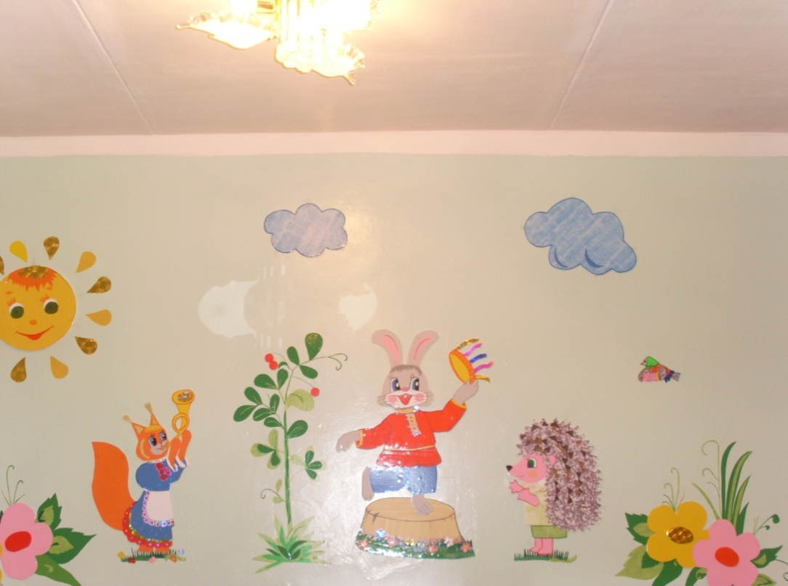

В кукольный уголок поместила предметы русского быта: люльку, кухонную утварь (самовар, крынки, деревянные ложки и т.д.). В поисках предметов русской старины кроме сотрудников детского сада, участвовали и родители моих воспитанников, а также их дедушки и бабушки. Ребятишкам было интересно покачать куклу в зыбке, попить чай из настоящего самовара, ведь дети этого возраста невозможно рассказать о предметах русского быта. Малышам нужно самим потрогать, поиграть с нами.

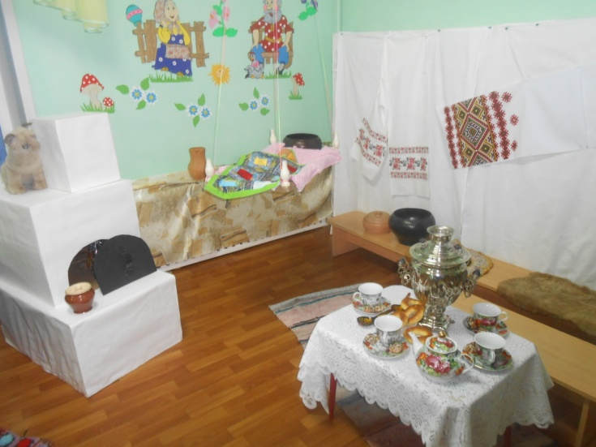
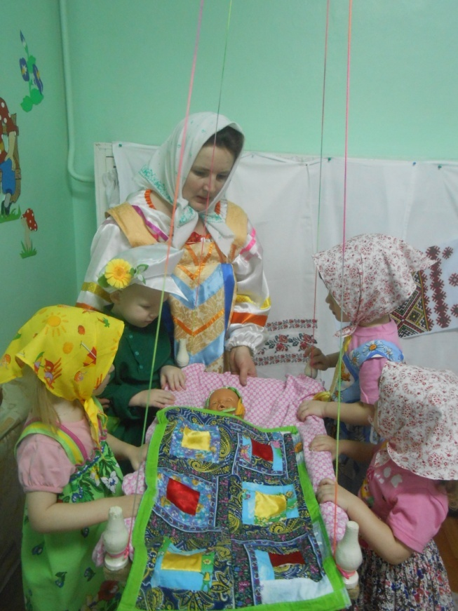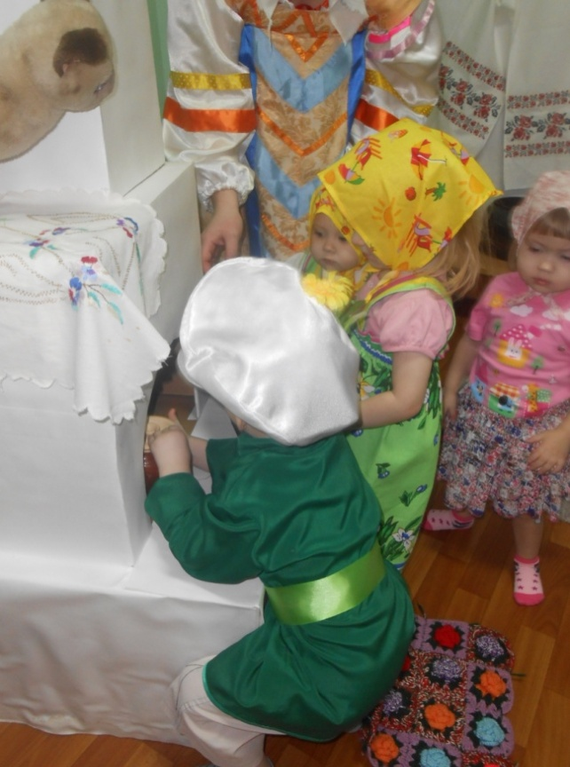

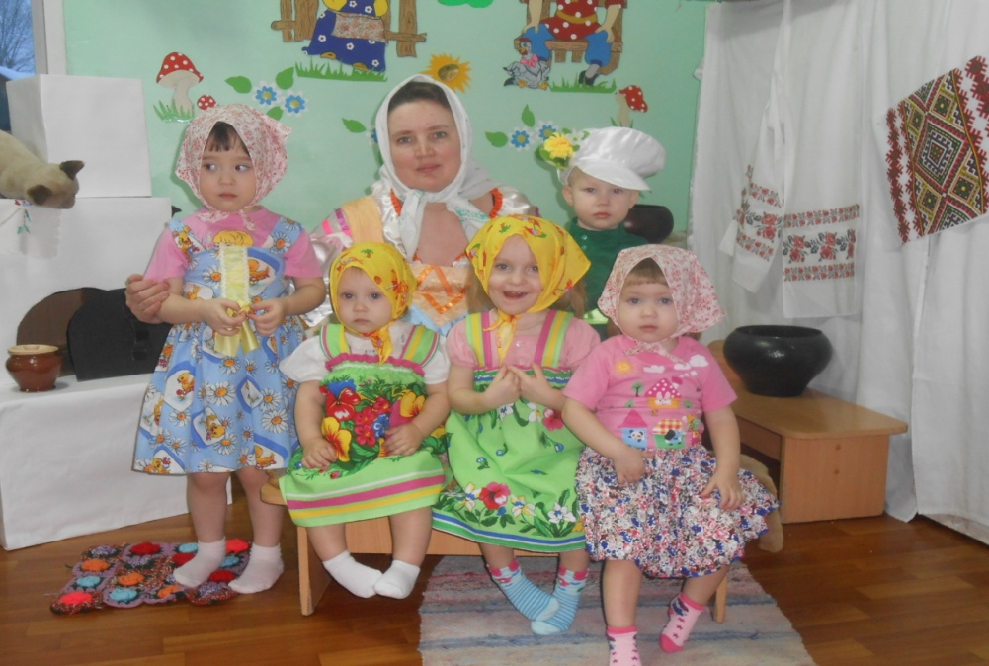

В летнее и зимнее время вместе с родителями оформляем веранду и участок по мотивам русских народных сказок. Зимой делаем снежные скульптуры сказочных героев.

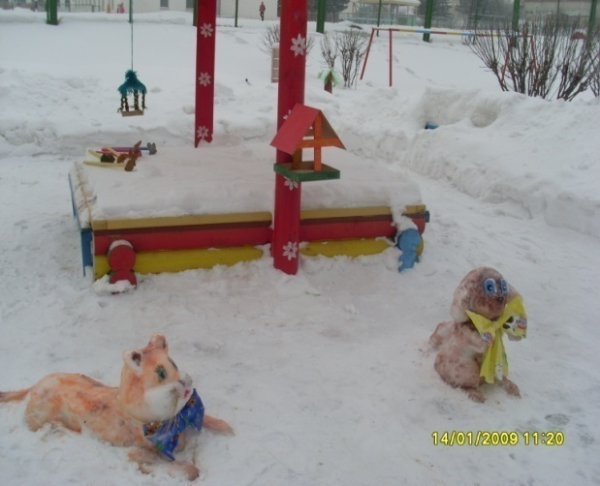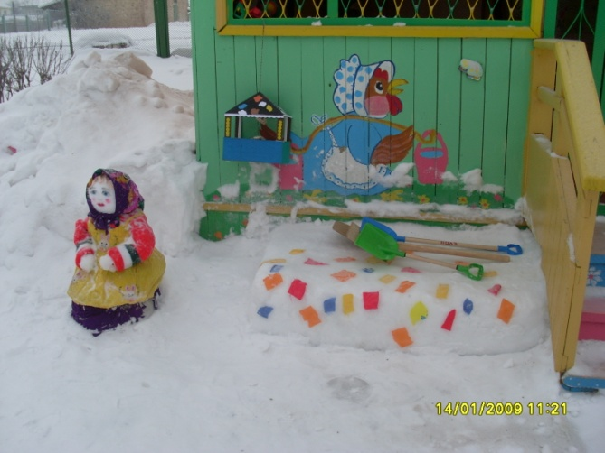

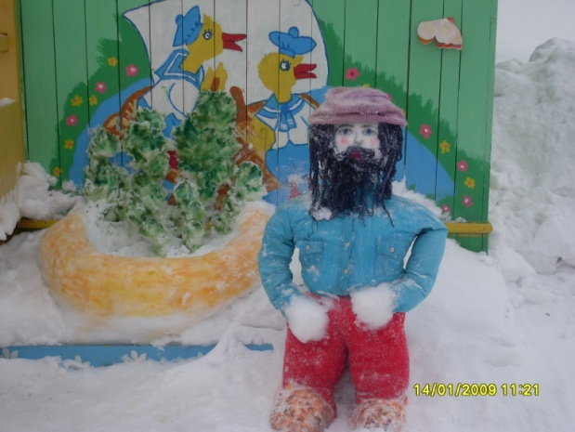

Всю свою работу разделила на три этапа.
На первом, знакомила детей с русскими народными сказками, потешками, загадкам.
Мною был оформлен книжный уголок, где были подобраны книжки – малышки, книжки – театры, русские народные сказки, потешки и т.д.
Сделала альбом, в который поместила иллюстрации к потешам.
Потешки подобрала по таким темам как:
- Домашние и дикие животные, имитирующие поступки человека.: «Собака на кухне пироги печёт», «Кисонька – мурысенька», «Сорока – белобока»
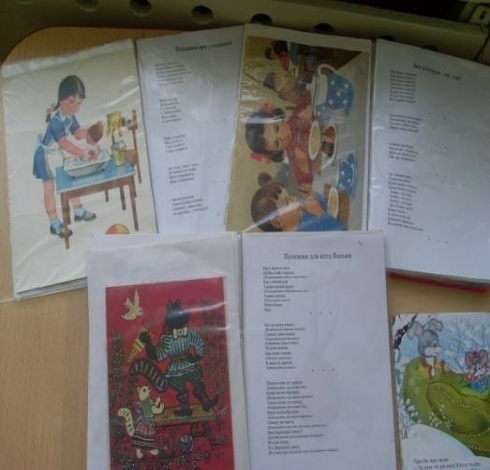
«Лиса по лесу ходила», «Сидит белка на тележке», «Мишка косолапый» и другие;
- Олицетворяющие природу: «Травка – муравка со сна поднялась», «Солнышко – ведёрышко», «Радугу – дуга» и другие;
- Отражающие элементы народного быта и знакомящие с действиями человека: «Еду – еду к бабе, к деду», «Ой ду ду…! Потерял пастух дуду!», «Ладушки, ладушки!» и другие;
- Олицетворяющие материнскую любовь и взаимодействие «больших» и «маленьких»: «Коза – хлопота», «Курочка – тараточка», и другие;
– Потешки-небылички: «Из-за леса, из-за гор едет дедушка Егор», «Под меленкой, под вертеленкой» и другие;
- Раскрывающие или олицетворяющие нравственно – этические категории: «Тили – бом! Тили – бом! Загорелся Кошкин дом!», «Сорока – сорока», «Пошла Маня на базар» и другие;
- Имеющие прямое отношение к ребёнку по имени: «Пошёл котик во лесок», «кто у нас хороший?» и другие;
- Имитирующие музыкальные звуки (инструменты).
Мои малыши любят проводить время в книжном уголке, самостоятельно рассматривают иллюстрации, проговаривают выученные потешки.
Для лучшего запоминания этих потешек и прибауток, я стараюсь применять их во всех режимных моментах в работе с малышами.
Овладевая бытовыми процессами, закрепляла и уточняла знания детей о человеке, его действиях (умывание, одевание). Передавала детям радость и бодрость, которые нам дарит вода, эмоционально обыгрывала самые простые, обыденные ситуации.
Во время умывания: При причесывание:
«Водичка, водичка, «Чешу, чешу волосыньки
Умой Паше (Юли) личико, Расчесываю косыньку,
Чтобы щёчки краснели, Расти коса до пояса,
Чтобы глазки блестели, Не вырани не волоса…»
Чтоб смеялся роток,
Чтоб кусался зубок».

Приятно было наблюдать, как дети используют потешки во время игры в «дочки-матери», как бережно и с любовью относились к куклам.
В народных произведениях описываются действия человека (ребёнка), связанные с поддержанием его жизнедеятельности ( приём пищи, сон, мытьё), т.е. отражены фрагменты жизни самого ребёнка, обращается внимание на заботу о ребёнке, желание доставить ему удовольствие от приёма пищи. Это немало важно в воспитании ребёнка, когда он учится самостоятельно держать ложку, чашку, овладевает важнейшим навыком приёма пищи. Ведь всё это связано с его здоровьем, его благополучным ростом, поэтому овеяно заботливой добротой.
"Надо кашку варить,
Сашу кашкой кормить".
Перед сном пела детям ласковым, нежным голоском:
«Баю, баю, баю-бай
Ты, собачка, не лай
Белолоба не скули
Нашу детку не буди».
К концу второго года учила малышей слушать не только рифмующийся текст, но и прозу. Русские народные сказки открывают новую страницу эмоциональной жизни ребёнка. Содержание первых сказок направленно на пробуждение первых проявлений сочувствия, сопереживания, душевному и физическому состоянию героя или другим персонажем. Например, печаль и слёзы – «дед плачет, баба плачет».
Сделала иллюстрированный сборник загадок, они способствуют развитию памяти ребёнка, его образному мышлению, развитию познавательной активности.
На втором этапе знакомила детей с театрализованной деятельностью, Сделала разные виды театра: пальчиковый, бибабо, театр картинок, дети с удовольствуем играют с ними.
Также в уголке театрализованной деятельности собрала всё необходимое для драматизации русских народных сказок и кукольного театра. Большая часть реквизита и декораций была создана руками родителей моих воспитанников. Большую радость доставляет ребятам изображать персонажей сказок «варить кашу в чугунке», «печь пироги».
Мной был оформлен музыкальный уголок, где я поместила народные музыкальные инструменты, большую часть которых сделала сама из бросового материала. Это: колокольчики из пластмассовых бутылок, обклеенных красочной самоклеющейся бумагой, шумелки – из кофейных банок, трещётки – из шпателей. Ребятишки под аккомпанемент музыкальных инструментов исполняли песенки, пляски, что способствовало музыкальному развитию детей.
Большую радость приносят детям русские народные игрушки. Особый интерес вызываю яркие матрёшки, ребятишкам рассказываю о красоте и особенностях этой игрушки. Дети любят дидактические и хороводные игры с участием этой игрушки.
На третьем этапе, знакомлю детей с народными играми, танцами.
Особым интересом у детей пользуются игры русского народа, такие как «Утица», «Пчёлы и ласточка», «Кот и мыши», «Солнышко – ведрышко» и другими, которые развивают ловкость, быстроту движений, меткость, приучают к сообразительности, вниманию. Разученные с детьми прибаутки, потешки делают процесс игры более интересным и содержательным.
Особое место занимают народные праздники, в которых наши малыши с удовольствием участвуют. Праздники объединяют в себе почти все элементы воспитания: песню, игру, сказку, загадку, художественную деятельность. Например, на Пасху расписываем гуашью яйца, катаем их с горки, соревнуемся в силе и ловкости, поём песни и пляшем.
На Масленицу, родители вместе с детьми наряжаются в народные костюмы, пекут блины, баранки, заваривают крепкий, горячий чай в самоваре. Это стало традицией отмечать народные праздники вместе с родителями. Большинство родителей работают в совхозе, то есть возможность покатать детей на лошадях с бубенцами в праздник русской зимы. Праздник проходит очень дружно и весело.
Результатом моей работы стало то, что дети научились:
- Дети используют в активной речи потешки.
- Сформированы первичные навыки восприятия фонематической стороны и лексической стороны речи.
- Словарь детей к концу года обогатился новыми словами, оборотами, выражениями.
- Сформирован интерес к устному народному творчеству, художественной литературе.
- Воспитанники овладевают навыками общения со взрослыми и сверстниками.
- Сформировано положительное отношение к режимным моментам.
- У родителей сформировано понимание необходимости использования малых форм фольклора в развитии речи детей.
- У родителей повысился культурный уровень.

